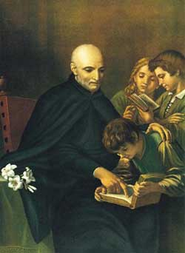

Oración a San JOSÉ DE CALASANZ

Señor, Dios nuestro, que has enriquecido a San José de Calasanz con la caridad y la paciencia, para que pudiera entregarse sin descanso a la formación humana y cristiana de los niños; concédenos, te rogamos, imitar en su servicio a la verdad al que veneramos hoy como maestro de sabiduría.

